**DOCUMENTACIÓN PROYECTO**

**Alejandro Rengifo - 202312351**

**Juan Diego Diaz Villanueva - 202314374**

**Anderson Mesa Trujillo - 202112115**

**ÍNDICE**

1. Diagrama de clases

**1.1.** Descripción de clases

1. Restricciones
2. Descripción casos de prueba
3. Colaboraciones

**4.1.** Paso a paso de las relaciones y colaboraciones

**4.2.** Diagramas de funcionalidades críticas

1. Requerimientos funcionales
2. Historias de usuario
3. Bocetos de la Interfaz Gráfica
4. **DIAGRAMA DE CLASES**

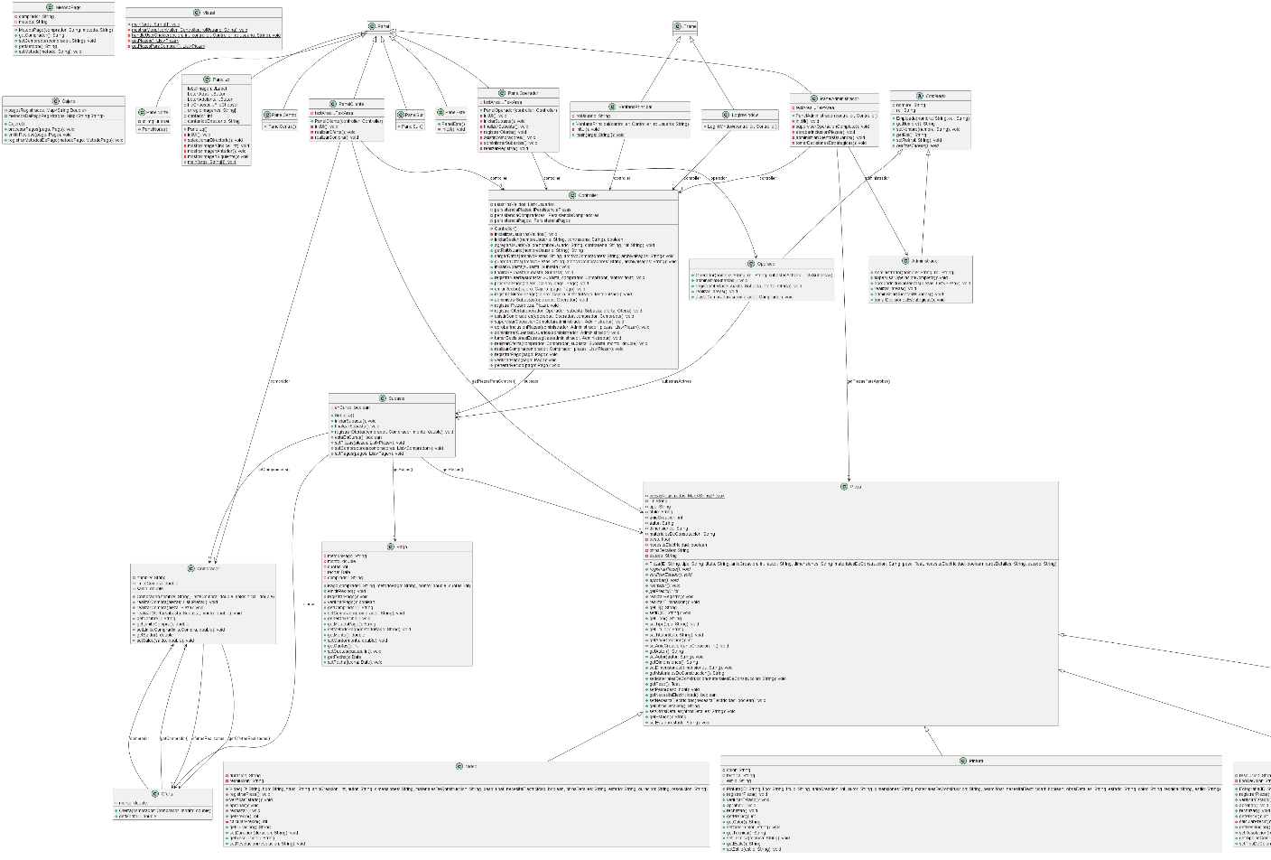

**1.1. DESCRIPCIÓN DE CLASES**

**Pieza**: Es una super clase, la cual es la principal del sistema de subastas y cuenta con los siguientes atributos:

* **ID:** Código de la pieza.
* **Tipo:** Tipo de pieza, ya sea una subclase como pintura, escultura, etc.
* **Título:** Nombre de la pieza.
* **AnioCreacion:** El año en que se creó la pieza.
* **LugarCreacion:** Lugar en que se diseñó y desarrolló la pieza.
* **Autor:** Persona que creó la pieza.
* **Dimensiones:** Medidas de las que consta la pieza.
* **MaterialesDeConstruccion:** Elementos con los que se hizo la pieza.
* **Peso:** Medida en kg de la pieza.
* **NecesidadElectricidad:** Boolean que confirma si la pieza necesita o no electricidad.
* **OtrosDetalles:** Características extra de la pieza.
* **Estado:** Situación en la que se encuentra la pieza.

**Pintura:** Es una SubClase de Pieza que nos dice el tipo de pieza que es y contiene:

* **Color:** El color bajo el que se desarrolló la pieza.
* **Técnica:** La técnica de pintar que se usó para la pieza.
* **Estilo:** El estilo de dibujo que se usó

**Escultura**:

* **Dimensiones:** Medidas de las que consta la escultura, en cm o metros.
* **Material:** Componentes de los que está hecha la escultura.
* **Peso:** El peso en KG de la escultura.

**Video**:

* **Duración:** Tiempo que tarda el video.
* **Resolución:** Resolución en la que fue tomada el video.

**Fotografía**:

* **Resolución:** Resolución en la que fue tomada la foto
* **TipoDeColor:** Tipo de color en la composicion puede ser RGB o CMYK

**Subasta:** Ofertas que se hacen a la pieza.

* **Operador:** Persona que administra como ayudante al administrador en la subasta. Además, es una subclase de Empleado.
* **Administrador:** Persona que tiene el rol principal de administrar la subasta. Es una subclase de Empleado.
* **ValorMinimo:** Importe mínimo con el que se puede empezar la subasta.
* **ValorInicial:** Importe con el que se inicia la subasta.

**Empleado**: Un individuo que trabaja en la galería y puede tener diferentes roles.

* **Nombre:** El nombre del empleado.
* **Rol:** La posición o trabajo del empleado dentro de la galería (Cajero, Operador, Administrador).

**Cajero**: Es una subclase que representa un rol de la clase Empleado.

**Responsabilidades:**

* Procesar pagos de piezas vendidas.
* Emitir recibos y gestionar la facturación.
* Registrar métodos de pago y confirmar el cumplimiento de las transacciones.

**Permisos de Acceso:**

* Acceder al módulo de pagos.
* Ver información de ventas y compras asociadas.
* Registrar detalles de las transacciones.

**Restricciones:**

* No puede crear o modificar detalles de piezas de arte.
* No puede gestionar subastas ni modificar precios o condiciones de venta.

**Operador**: Es una subclase que representa un rol de la clase Empleado.

**Responsabilidades:**

* Administrar y monitorizar el proceso de subastas en tiempo real.
* Registrar ofertas y actualizaciones durante una subasta.
* Asistir a los compradores durante el evento de subasta.

**Permisos de Acceso:**

* Acceder al módulo de subastas.
* Registrar y actualizar ofertas y precios en el sistema.
* Verificar información de los compradores participantes.

**Restricciones:**

* No puede realizar transacciones financieras ni modificar pagos.
* No tiene permisos para agregar o retirar piezas del inventario.

**Administrador**: Es una subclase que representa un rol de la clase Empleado.

**Responsabilidades:**

* Supervisar la operación completa de la galería y casa de subastas.
* Aprobar o rechazar la inclusión de piezas en el inventario.
* Administrar cuentas de usuarios y configuraciones del sistema.
* Tomar decisiones estratégicas como precios base y condiciones de consignación.

**Permisos de Acceso:**

* Acceso completo a todos los módulos del sistema.
* Crear, modificar y eliminar información de piezas, subastas y usuarios.
* Ajustar permisos y roles de otros empleados.

**Comprador:** Una persona que compra o está interesada en comprar piezas de arte.

* **Nombre:** Nombre del comprador.
* **InformacionContacto:** Informacion del Contacto Comprador.
* **LimiteCompra:** Numero limite de compra del comprador.

**Compras**: Historial de compras del comprador

**Propietario:** El dueño actual de una pieza de arte.

* **Nombre:** Nombre del propietario.
* **InformacionContacto:** Informacion de contacto del propietario

**Pago:** Un registro de una transacción monetaria relacionada con la compra de una pieza.

* **MetodoPago:** Registra cómo se ha realizado un pago (tarjeta de crédito, transferencia electrónica o en efectivo).
* **Monto:** Cuánto se ha pagado por una pieza y oferta.
* **Cuotas:** Indica si el pago se realizará en partes y en cuantas partes.
* **Fecha:** La fecha en que se ha realizado el pago

**PayPalSimulacion**

Implementa la interfaz PasarelaDePago y simula el procesamiento de pagos mediante PayPal.

* **procesarPago(Pago pago, String numeroTarjeta, String cvv, String fechaExpiracion)**: Método para procesar el pago con los detalles proporcionados.

**PayUSimulacion**

Implementa la interfaz PasarelaDePago y simula el procesamiento de pagos mediante PayU.

* **procesarPago(Pago pago, String numeroTarjeta, String cvv, String fechaExpiracion)**: Método para procesar el pago con los detalles proporcionados.

**HeatMapFrame**

Extiende ApplicationFrame y es responsable de mostrar el heatmap de ventas.

* **HeatMapFrame(String title)**: Constructor que inicializa el frame con el título proporcionado.
* **createDataset()**: Método para crear el dataset del heatmap.
* **createChart(XYZDataset dataset)**: Método para crear el gráfico del heatmap con el dataset proporcionado.

**Clases de Interfaz Gráfica**

**VentanaPrincipal:** Representa la ventana principal de la aplicación.

* **controller:** Instancia del controlador que maneja la lógica del sistema.
* **rolUsuario:** Rol del usuario que ha iniciado sesión (Administrador, Operador, Cliente).
* **VentanaPrincipal(Controller controller, String rolUsuario):** Constructor que inicializa la ventana principal con el controlador y el rol del usuario.
* **initUI():** Método para inicializar los componentes de la interfaz gráfica.

**PanelAdministrador:** Panel específico para el rol de Administrador.

* **controller:** Instancia del controlador que maneja la lógica del sistema.
* **administrador:** Instancia de la clase Administrador.
* **textArea:** Área de texto para mostrar información y resultados de acciones.
* **PanelAdministrador(Controller controller):** Constructor que inicializa el panel con el controlador.
* **initUI():** Método para inicializar los componentes de la interfaz gráfica.
* **supervisarOperacionCompleta():** Método para supervisar la operación completa de la galería.
* **aprobarInclusionPiezas():** Método para aprobar o rechazar la inclusión de piezas en el inventario.
* **administrarCuentasUsuarios():** Método para administrar cuentas de usuarios.
* **tomarDecisionesEstrategicas():** Método para tomar decisiones estratégicas.

**PanelOperador:** Panel específico para el rol de Operador.

* **controller:** Instancia del controlador que maneja la lógica del sistema.
* **textArea:** Área de texto para mostrar información y resultados de acciones.
* **PanelOperador(Controller controller):** Constructor que inicializa el panel con el controlador.
* **initUI():** Método para inicializar los componentes de la interfaz gráfica.
* **administrarSubastas():** Método para administrar y monitorizar subastas en tiempo real.
* **asistirCompradores():** Método para asistir a los compradores durante las subastas.

**PanelCliente:** Panel específico para el rol de Cliente.

* **controller:** Instancia del controlador que maneja la lógica del sistema.
* **textArea:** Área de texto para mostrar información y resultados de acciones.
* **PanelCliente(Controller controller):** Constructor que inicializa el panel con el controlador.
* **initUI():** Método para inicializar los componentes de la interfaz gráfica.
* **verPiezasDisponibles():** Método para ver las piezas disponibles para la subasta.
* **realizarOfertas():** Método para realizar ofertas en las subastas.

**HeatMapFrame:** Extiende ApplicationFrame y es responsable de mostrar el heatmap de ventas.

* **HeatMapFrame(String title):** Constructor que inicializa el frame con el título proporcionado.
* **createDataset():** Método para crear el dataset del heatmap.
* **createChart(XYZDataset dataset):** Método para crear el gráfico del heatmap con el dataset proporcionado.

**PanelSur:** Panel ubicado en la parte inferior de la interfaz principal.

* **PanelSur():** Constructor que inicializa el panel sur.

**PanelNorte:** Panel ubicado en la parte superior de la interfaz principal.

* **PanelNorte():** Constructor que inicializa el panel norte.

**PanelEste:** Panel ubicado en la parte derecha de la interfaz principal.

* **PanelEste():** Constructor que inicializa el panel este.

**PanelIzq:** Panel ubicado en la parte izquierda de la interfaz principal.

* **PanelIzq():** Constructor que inicializa el panel izquierdo.

**LoginWindow:** Ventana de inicio de sesión para la aplicación.

* **controller:** Instancia del controlador que maneja la lógica del sistema.
* **LoginWindow(Controller controller):** Constructor que inicializa la ventana de inicio de sesión con el controlador.
* **initUI():** Método para inicializar los componentes de la interfaz gráfica para el inicio de sesión.
* **authenticateUser(String username, String password):** Método para autenticar al usuario y determinar su rol.

1. **RESTRICCIONES**

* **Persistencia de Datos:** El sistema requiere almacenamiento persistente de la información sobre piezas, subastas, pagos e interacciones con compradores y propietarios, utilizando soluciones de almacenamiento de datos adecuadas y manejando la serialización y deserialización de objetos.
* **Integridad de Transacciones:** Al procesar pagos, el sistema debe garantizar la correcta reflejo de las transacciones financieras, manteniendo la integridad y consistencia de los registros.
* **Mecánica de Subastas:** La entidad de subasta debe gestionar los valores mínimos y de inicio para las piezas subastadas, lo que implica una necesidad de características de gestión de subastas en tiempo real dentro del sistema.
* · **Visualización de Datos:** El sistema debe incluir una visualización de alto nivel que muestre gráficamente la cantidad de ventas realizadas a lo largo de un año. Esta visualización debe ser clara, interactiva y debe actualizarse en tiempo real según los datos de ventas almacenados.
* · **Seguridad y Autenticación:** El sistema debe implementar mecanismos robustos de autenticación para asegurar que solo usuarios autorizados puedan acceder a funcionalidades específicas según su rol (Administrador, Operador, Cliente). Además, debe haber restricciones de acceso bien definidas para cada tipo de usuario.
* · **Interfaz de Usuario:** La interfaz gráfica debe ser intuitiva, fácil de usar y accesible para todos los usuarios. Debe soportar diferentes resoluciones de pantalla y ser compatible con múltiples dispositivos.
* · **Escalabilidad:** El sistema debe ser escalable para manejar un incremento en la cantidad de datos, usuarios y transacciones sin degradar su rendimiento.
* · **Mantenimiento y Actualización:** El código del sistema debe ser modular y bien documentado para facilitar su mantenimiento y futuras actualizaciones. Las actualizaciones deben poder implementarse sin interrumpir el servicio.
* · **Respaldo y Recuperación:** El sistema debe tener políticas de respaldo y recuperación de datos para prevenir la pérdida de información en caso de fallos técnicos o errores del sistema.
* · **Cumplimiento de Normativas:** El sistema debe cumplir con las normativas legales y regulaciones vigentes en términos de protección de datos y privacidad de los usuarios.

1. **DESCRIPCIONES DE LOS CASOS DE PRUEBA**
2. **Registro de una nueva pieza en el inventario**

**Descripción**: Se verifica si el administrador puede registrar correctamente una nueva pieza en el inventario de la galería.

**Pasos**:

1. El administrador inicia sesión en el sistema.
2. El administrador selecciona la opción para registrar una nueva pieza.
3. El administrador ingresa los detalles de la pieza, incluyendo tipo, título, año de creación, autor, etc.

El sistema guarda la información y asigna un ID único a la nueva pieza.

**Resultado esperado**: La pieza se registra correctamente en el inventario y se asigna un ID único.

1. **Realización de una compra de una pieza disponible**

**Descripción**: Se verifica si un comprador puede realizar una compra de una pieza disponible en el inventario.

**Pasos**:

1. El comprador inicia sesión en el sistema.
2. El comprador busca una pieza disponible para la compra.
3. El comprador selecciona la opción para comprar la pieza.

El sistema procesa la transacción y actualiza el estado de la pieza a "vendida".

**Resultado esperado:** La transacción de compra se realiza con éxito y el estado de la pieza se actualiza correctamente.

1. **Inicio de una subasta para una pieza**

**Descripción**: Se verifica si un empleado puede iniciar correctamente una subasta para una pieza específica.

**Pasos:**

1. El empleado con rol de operador inicia sesión en el sistema.
2. El empleado selecciona la opción para iniciar una subasta.
3. El empleado elige la pieza que se subastará y establece el valor inicial y mínimo.
4. El sistema registra la subasta y notifica a los compradores calificados.

**Resultado esperado**: La subasta se inicia correctamente y los compradores calificados son notificados.

4. **Visualización del Heatmap de ventas**

**Descripción:** Se verifica si el administrador puede visualizar correctamente el heatmap de ventas anuales.

**Pasos:**

1. El administrador inicia sesión en el sistema.
2. El administrador navega hasta el panel de administración.
3. El administrador selecciona la opción para mostrar el heatmap de ventas.
4. El sistema genera y muestra el heatmap basado en los datos de ventas.

**Resultado esperado:** El heatmap se muestra correctamente, visualizando las ventas anuales de manera clara e interactiva.

**5. Autenticación y permisos de usuario**

**Descripción:** Se verifica que el sistema maneje correctamente los diferentes roles de usuario y sus permisos.

**Pasos:**

1. Un usuario con rol de cajero inicia sesión en el sistema.
2. El sistema verifica y concede acceso solo a las funcionalidades permitidas para el cajero.
3. Un usuario con rol de operador inicia sesión en el sistema.
4. El sistema verifica y concede acceso solo a las funcionalidades permitidas para el operador.
5. Un usuario con rol de administrador inicia sesión en el sistema.
6. El sistema verifica y concede acceso a todas las funcionalidades disponibles para el administrador.

**Resultado esperado:** El sistema concede acceso adecuado según el rol del usuario y restringe el acceso a las funcionalidades no permitidas.

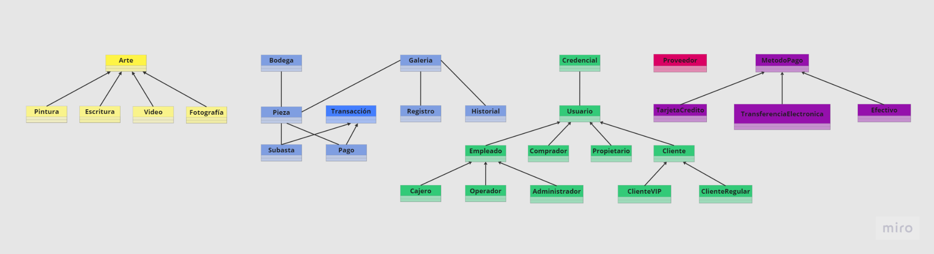

**Descripción:**

* El empleado puede tener 3 diferentes roles: cajero, operador y administrador. Un problema común es la gestión simultánea de las transacciones financieras, la coordinación de la subasta en tiempo real y la administración general del negocio. Para resolver este desafío, se han establecido tres roles especializados. Al mantener roles únicos y claramente definidos para cada aspecto de la gestión de la casa de subastas, se evitan cruces o concordancias entre ellos, lo que permite un funcionamiento eficiente y sin problemas del sistema.
* La información de la pieza debe estar correctamente documentada. Uno de los desafíos clave es asegurar que la información de cada pieza esté correctamente documentada. Este problema se presenta debido a la necesidad de proporcionar a los compradores y coleccionistas detalles precisos y completos sobre los artículos en venta. La falta de documentación adecuada puede llevar a una serie de problemas, como la confusión sobre la autenticidad, la procedencia o el valor real de una pieza. Por esta razón, se requiere procedimientos y sistemas adecuados para recopilar, almacenar y presentar información detallada sobre cada artículo en venta.
* En la subasta se tiene un monto mínimo para poder ofertar. Un problema presente en este caso es si el monto mínimo es demasiado bajo, podría resultar en ofertas insignificantes que no reflejen el verdadero valor de los artículos en venta. Esto podría generar una subasta poco competitiva y afectar negativamente los ingresos de la casa de subastas. La solución involucraría la definición de variables, la validación de ofertas, la gestión de la interfaz de usuario, el manejo de ajustes administrativos y el registro de transacciones.
* Siempre debe verificarse el pago antes de hacer la entrega al comprador. El problema es garantizar que el pago se verifique adecuadamente antes de proceder con la entrega de un artículo al comprador en una casa de subastas de piezas valiosas. Esta verificación es fundamental para evitar fraudes, asegurar el cumplimiento de las transacciones y mantener la integridad del proceso de venta.

**4. COLABORACIONES**

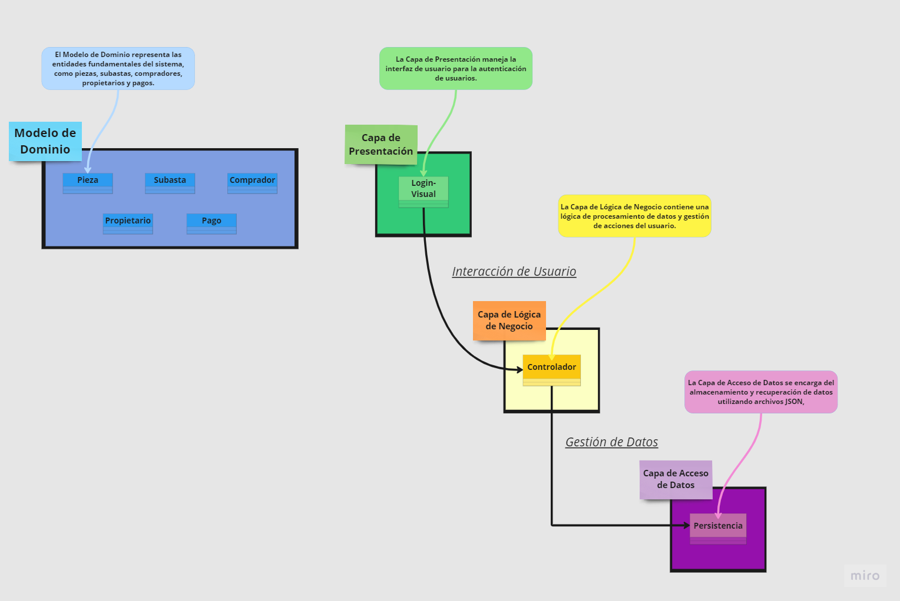

El gráfico de colaboraciones para nuestro sistema de galería y subastas tiene como objetivo mapear y visualizar la interacción entre las distintas partes de la aplicación. Ilustra cómo los componentes trabajan juntos, por ejemplo, la forma en que las instrucciones de usuario para iniciar sesión o hacer ofertas se transmiten del aspecto visual al controlador, y de ahí al modelo donde reside la lógica de negocio. Destaca las dependencias de los componentes, mostrando cómo la información fluye entre ellos y cómo el controlador puede depender del modelo para datos esenciales. El gráfico también describe el flujo de control a través del sistema, desde la interacción del usuario hasta el almacenamiento de datos, a la vez que ayuda a entender la arquitectura general del sistema y las responsabilidades clave de cada componente.

**Modelo**

El Modelo contiene la lógica de negocios y la representación de los datos. Para el sistema de galería y subastas, esto incluiría:

* **Entidades**: Clases para Pieza, Subasta, Comprador, Propietario, y potencialmente Pago y Compra.
* **Lógica de Negocios:** Reglas y operaciones para gestionar subastas, compras, y cambios de propiedad de las piezas.
* **Relaciones:** Cómo las entidades se relacionan entre sí, por ejemplo, las piezas que pueden ser parte de una subasta o pertenecer a un propietario.

**Controlador**

El Controlador maneja la interacción entre la Vista (en este caso, Login-Visual) y el Modelo.

* **Gestión de Entradas del Usuario:** Recibe y procesa las acciones del usuario, como iniciar sesión, ofertar en una subasta, o añadir una pieza al inventario.
* **Actualización del Modelo:** Cambia el estado del Modelo en respuesta a la entrada del usuario.
* **Respuestas a la Vista:** Envía actualizaciones o confirmaciones a la Vista para reflejar el resultado de las acciones del usuario.

**Login-Visual**

El componente Login-Visual sería la interfaz de usuario del componente de login, encargándose de:

* **Autenticación de Usuarios:** Interfaz para que los usuarios ingresen sus credenciales y accedan a sus cuentas.
* **Interfaz de Usuario:** Elementos visuales como formularios de entrada, mensajes de error, y confirmaciones para la interacción del usuario con el sistema de login.
* **Interacción con el Controlador:** Envía las acciones de inicio de sesión al Controlador y recibe notificaciones para actualizar la vista.

**Persistencia**

El componente de Persistencia se ocupa del almacenamiento y recuperación de los datos del Modelo. En el contexto del sistema de galería y subastas, esto implicaría:

* **Gestión de la Base de Datos o Almacenamiento:** Cómo y dónde se guardan las entidades como piezas de arte, registros de subastas y datos de compradores.
* **Cargar y Guardar Datos:** Funciones para guardar el estado actual del sistema o recuperar información como la lista de piezas disponibles o el histórico de subastas.

En nuestro sistema de galería y subastas, la información como las piezas de arte, las subastas y los detalles de los usuarios se almacenan en archivos **JSON**, que son prácticos y estructurados. El componente de Persistencia maneja estos archivos eficientemente usando **tablas de hash**, lo que permite un acceso y actualización rápidos de los datos. Así, cuando hay que hacer cambios, como añadir una oferta a una subasta, el Controlador le dice al Modelo qué hacer y este último pide a Persistencia que actualice la información. Persistencia encuentra lo que necesita en el archivo **JSON** usando las **tablas de hash** y hace la actualización, manteniendo todo sincronizado y accesible.

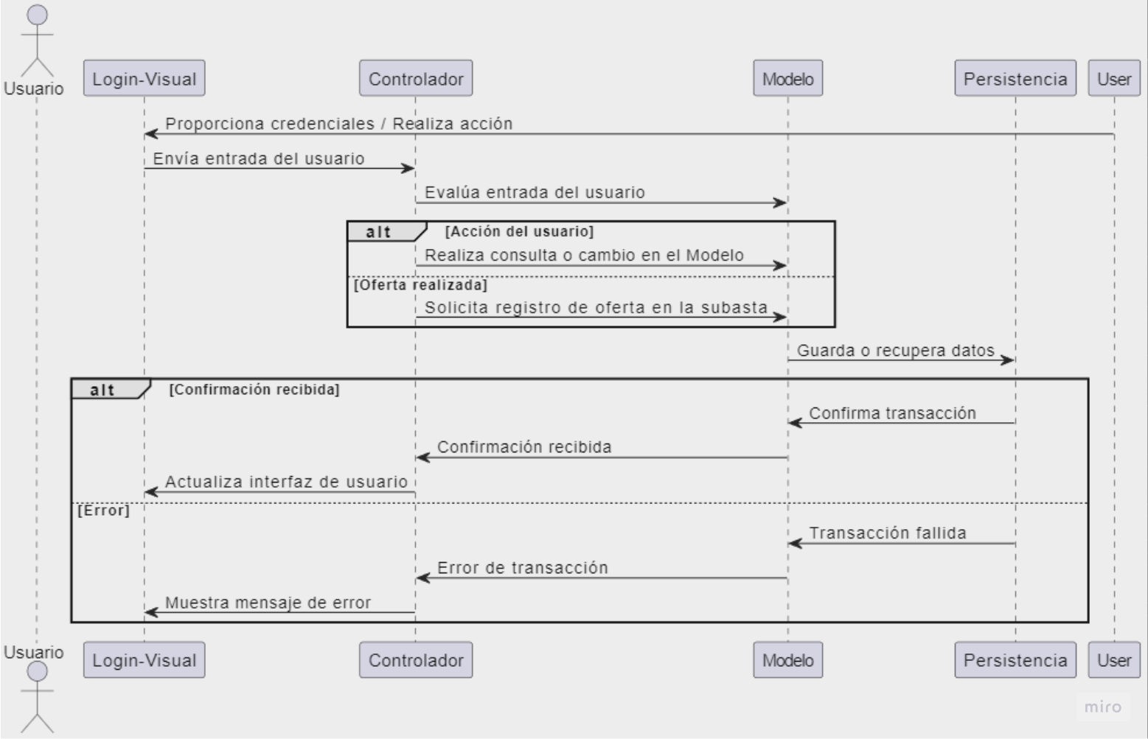**4.1. PASO A PASO DE LAS RELACIONES Y COLABORACIONES**

1. Usuario Interactúa con Login-Visual: El usuario inicia la interacción proporcionando credenciales para autenticarse o realizando una acción como ofertar en una subasta a través de la interfaz Login-Visual.
2. Login-Visual Comunica con el Controlador: El componente Login-Visual recoge estas entradas y las envía al Controlador. Este actúa como un intermediario, procesando las solicitudes del usuario y determinando el siguiente paso en el flujo de operaciones.
3. Controlador Interpreta y Reacciona: El Controlador evalúa la entrada del usuario y, basándose en ella, realiza consultas o cambios en el Modelo. Por ejemplo, si el usuario hace una oferta, el Controlador solicita al Modelo que registre esta oferta en la subasta correspondiente.
4. Modelo Gestiona la Lógica de Negocios: El Modelo, que contiene la lógica de negocios y la representación de los datos, actualiza su estado. Por ejemplo, puede añadir la oferta del usuario a la subasta actual, verificar la propiedad de una pieza o actualizar los registros de compradores y propietarios.
5. Modelo y Persistencia Trabajan Juntos: Una vez que el Modelo ha procesado la solicitud, si es necesario, interactúa con el componente de Persistencia para guardar o recuperar datos. Esto asegura que todas las transacciones y cambios de estado se mantienen y persisten adecuadamente.
6. Actualización y Respuesta al Usuario: Después de que el Modelo y la Persistencia han hecho su parte, el Controlador recibe la confirmación y la envía de vuelta al componente Login-Visual, que actualiza la interfaz de usuario para reflejar los cambios o proporcionar feedback, cómo mostrar un mensaje de confirmación de la oferta realizada.

**4.2. DIAGRAMAS DE FUNCIONALIDADES CRÍTICAS**

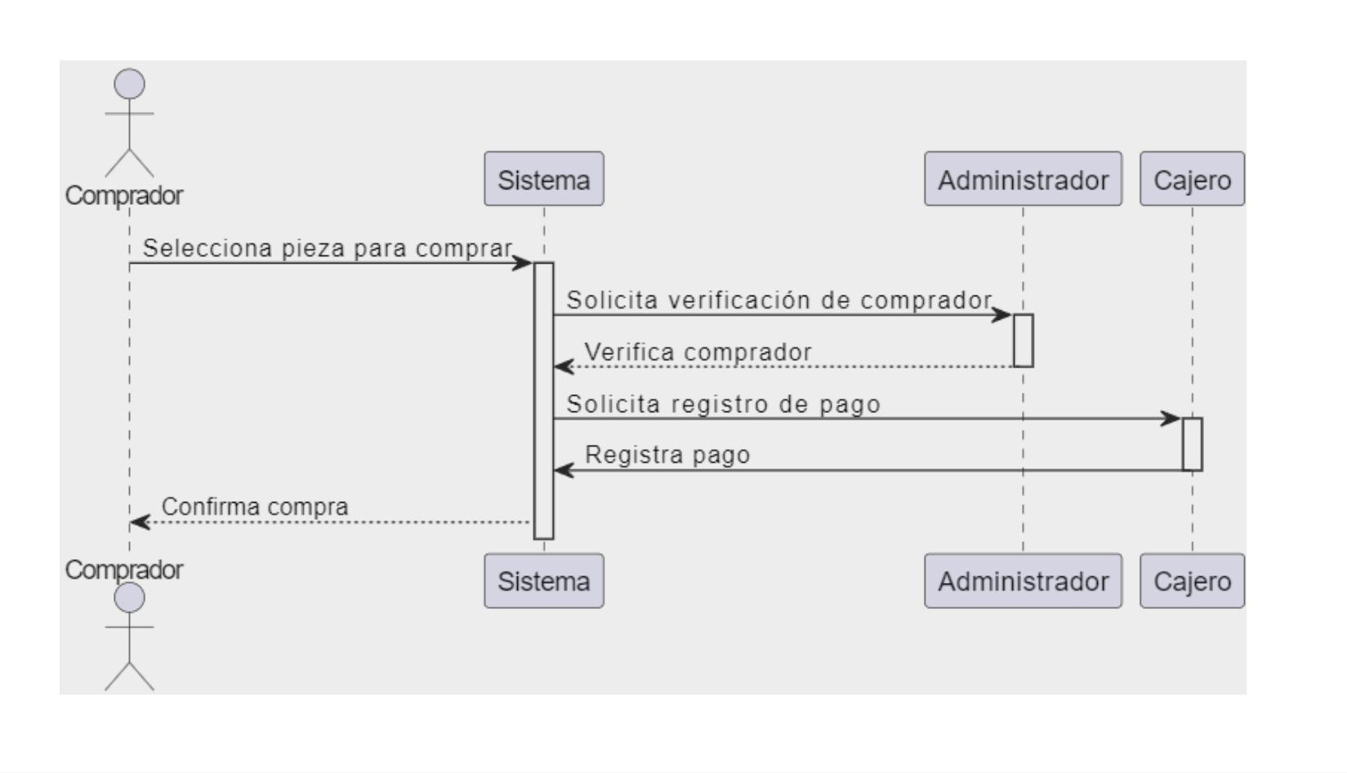

El diagrama de secuencia representa el proceso de compra de una pieza en la galería y casa de subastas. Comienza cuando el comprador selecciona una pieza para comprar en el sistema. Luego, el sistema solicita al administrador que verifique al comprador. Una vez verificado, el sistema solicita al cajero que registre el pago. Después de que el pago se registra con éxito, el sistema confirma la compra al comprador. Este diagrama muestra claramente la interacción entre el comprador, el sistema, el administrador y el cajero durante el proceso de compra de una pieza en la galería y casa de subastas. Esto se considera una funcionalidad crítica ya que a la hora de procesar el paso toda la información del producto se tiene que actualizar en tiempo real para que el comprador y la casa de subasta mantengan siempre actualizados los proceso de compra y prevenir cualquier fallo que pueda surgir durante este. Como por ejemplo que dos usuarios traten de hacer la compra de la misma pieza en tiempos similares el programa deberá prever que ambos tengan la posibilidad de comprar y que únicamente el primer comprador obtenga la pieza.

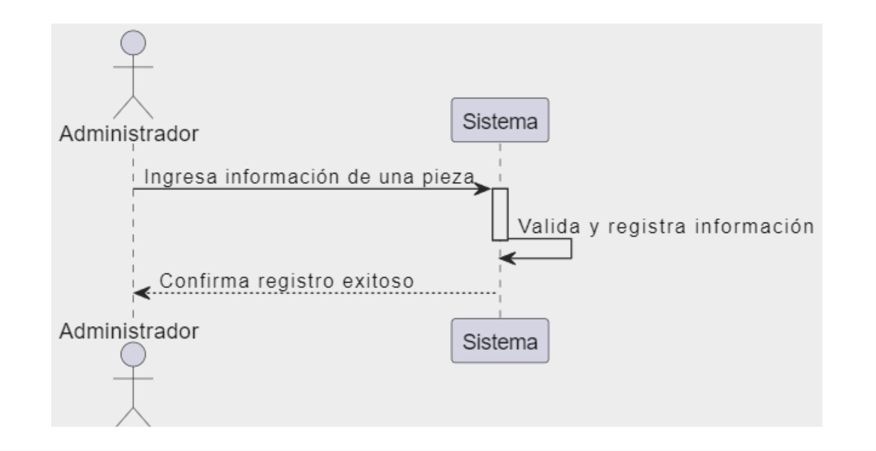

El diagrama de secuencia del registro de información de una pieza representa el proceso mediante el cual un administrador ingresa la información de una nueva pieza en el sistema de la galería y casa de subastas. Comienza cuando el administrador ingresa la información de la pieza en el sistema. Luego, el sistema valida y registra esta información. Finalmente, el sistema confirma al administrador que el registro se ha realizado con éxito. Este diagrama muestra la interacción simple entre el administrador y el sistema durante el proceso de registro de información de una pieza en el sistema de la galería y casa de subastas.

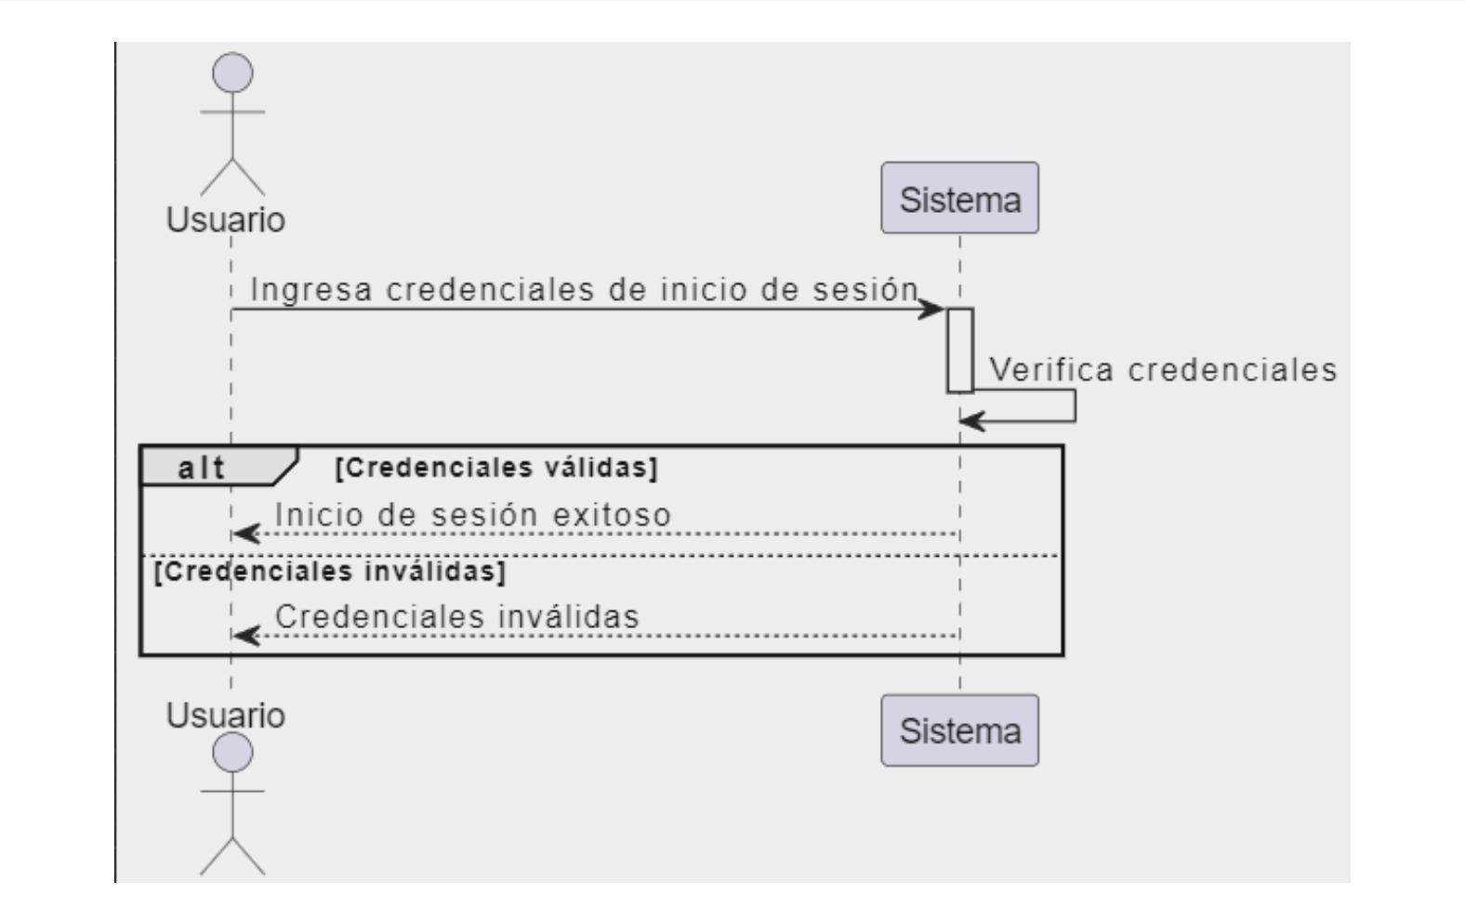

El diagrama de secuencia del sistema de inicio de sesión representa el proceso mediante el cual un usuario ingresa sus credenciales para acceder al sistema. Comienza cuando el usuario ingresa sus credenciales de inicio de sesión en el sistema. El sistema verifica estas credenciales y, si son válidas, responde al usuario con un mensaje de "Inicio de sesión exitoso". Sin embargo, si las credenciales son inválidas, el sistema responde con un mensaje de "Credenciales inválidas". Este diagrama muestra claramente las diferentes alternativas que pueden ocurrir durante el proceso de inicio de sesión, dependiendo de la validez de las credenciales proporcionadas por el usuario. Este también se considera una funcionalidad crítica ya que el tema de inicio de sesión debe estar bien regulado por temas de habeas data. Y además debe ser un sistema que actualice los datos del inicio de sesión en la persistencia.

#### **4.2. Diagrama de Secuencia de Visualización del Heatmap**

**Descripción:** Representa el proceso mediante el cual un administrador visualiza el heatmap de ventas anuales. Comienza cuando el administrador selecciona la opción para mostrar el heatmap en la interfaz de usuario. El sistema procesa la solicitud, genera el heatmap basado en los datos de ventas, y lo presenta en la interfaz. Este diagrama muestra la interacción entre el administrador, el sistema y la generación del gráfico.

**Pasos:**

1. El administrador inicia sesión en el sistema.
2. El administrador selecciona la opción para mostrar el heatmap.
3. El sistema consulta los datos de ventas anuales.
4. El sistema genera el heatmap basado en los datos consultados.
5. El sistema presenta el heatmap en la interfaz de usuario.

**Resultado esperado:** El heatmap se visualiza correctamente en la interfaz de usuario, mostrando las ventas anuales de forma gráfica.

**5.REQUERIMIENTOS FUNCIONALES**

* La clase Administrador extiende la clase Empleado y define métodos específicos que permiten a un administrador supervisar la operación de la galería y casa de subastas, aprobar o rechazar inclusiones de piezas, administrar cuentas de usuarios, y tomar decisiones estratégicas.

#### **Requerimientos Funcionales**

1. **Supervisar Operación Completa**
   * **Funcionalidad:** El administrador debe ser capaz de supervisar toda la operación de la galería y casa de subastas.
   * **Método:** supervisarOperacionCompleta()
   * **Acciones:**
     + Revisar registros de transacciones.
     + Revisar la disponibilidad de nuevas piezas.
     + Aprobar o rechazar inclusiones de piezas.
     + Tomar decisiones estratégicas.
     + Generar informes y estadísticas.
   * **Resultado:** Imprime mensajes detallando cada una de las acciones realizadas durante la supervisión.
2. **Aprobar Inclusión de Piezas**
   * **Funcionalidad:** El administrador debe poder aprobar o rechazar la inclusión de nuevas piezas en el inventario.
   * **Método:** aprobarInclusionPiezas(List<Pieza> piezas)
   * **Acciones:**
     + Para cada pieza en la lista, solicitar al administrador una respuesta (S/N) para aprobar o rechazar.
     + Si la respuesta es "S", la pieza se aprueba y se añade al inventario.
     + Si la respuesta es "N", la pieza se rechaza.
     + Si la respuesta no es válida, se solicita una respuesta válida.
   * **Resultado:** Imprime mensajes indicando si la pieza ha sido aprobada o rechazada.
3. **Realizar Tareas**
   * **Funcionalidad:** El administrador debe realizar tareas específicas de supervisión.
   * **Método:** realizarTareas()
   * **Acciones:** Imprime un mensaje indicando que el administrador está supervisando todas las operaciones.
   * **Resultado:** Imprime un mensaje estándar de supervisión.
4. **Administrar Cuentas de Usuarios**
   * **Funcionalidad:** El administrador debe gestionar las cuentas de los usuarios y las configuraciones del sistema.
   * **Método:** administrarCuentasUsuarios()
   * **Acciones:** Imprime un mensaje indicando que está administrando cuentas de usuarios y configuraciones del sistema.
   * **Resultado:** Imprime un mensaje estándar de administración de cuentas.
5. **Tomar Decisiones Estratégicas**
   * **Funcionalidad:** El administrador debe tomar decisiones estratégicas sobre precios base y condiciones de consignación.
   * **Método:** tomarDecisionesEstrategicas()
   * **Acciones:** Imprime un mensaje indicando que está tomando decisiones estratégicas.
   * **Resultado:** Imprime un mensaje estándar de toma de decisiones estratégicas.

### **Consideraciones Adicionales**

* **Interacción con el Usuario:** El método aprobarInclusionPiezas requiere la interacción con el usuario a través de la consola para recibir respuestas sobre la aprobación o rechazo de piezas.
* **Control de Flujo:** El método aprobarInclusionPiezas debe manejar entradas inválidas solicitando nuevamente una respuesta válida.
* **Extensibilidad:** El método realizarTareas está preparado para agregar lógica adicional específica del administrador según sea necesario.
* La clase Comprador representa a un comprador que puede adquirir piezas de arte y participar en subastas. Esta clase maneja la lógica de compra, gestión de saldo, y registro de ofertas.

#### **Requerimientos Funcionales**

1. **Inicialización del Comprador**
   * **Funcionalidad:** Permitir la creación de un comprador con un nombre, un límite de compra, y un saldo inicial.
   * **Método:** Comprador(String nombre, double limiteCompra, double saldoInicial)
   * **Acciones:**
     + Inicializa el nombre del comprador.
     + Establece el límite de compra.
     + Asigna el saldo inicial.
     + Crea una lista vacía para las ofertas realizadas.
   * **Resultado:** Un objeto Comprador inicializado con los atributos proporcionados.
2. **Realizar Compra de Múltiples Piezas**
   * **Funcionalidad:** Permitir al comprador adquirir múltiples piezas de arte si su saldo es suficiente.
   * **Método:** realizarCompra(List<Pieza> piezas)
   * **Acciones:**
     + Itera sobre la lista de piezas.
     + Verifica si el saldo del comprador es suficiente para comprar cada pieza.
     + Deduce el precio de la pieza del saldo del comprador.
     + Imprime un mensaje de confirmación de compra.
     + Si el saldo es insuficiente, imprime un mensaje de fondos insuficientes.
   * **Resultado:** Actualiza el saldo del comprador y proporciona confirmación de las compras realizadas.
3. **Realizar Compra de una Pieza**
   * **Funcionalidad:** Permitir al comprador adquirir una sola pieza de arte si su saldo es suficiente.
   * **Método:** realizarCompra(Pieza pieza)
   * **Acciones:**
     + Obtiene el precio de la pieza.
     + Verifica si el saldo del comprador es suficiente.
     + Deduce el precio de la pieza del saldo del comprador.
     + Imprime un mensaje de confirmación de compra.
     + Si el saldo es insuficiente, imprime un mensaje de saldo insuficiente.
   * **Resultado:** Actualiza el saldo del comprador y proporciona confirmación de la compra.
4. **Realizar Oferta en una Subasta**
   * **Funcionalidad:** Permitir al comprador hacer una oferta en una subasta si el monto está dentro del límite de compra y el saldo.
   * **Método:** realizarOferta(Subasta subasta, double monto)
   * **Acciones:**
     + Verifica que el monto de la oferta no exceda el límite de compra y el saldo.
     + Crea una nueva oferta y la añade a la lista de ofertas realizadas.
     + Registra la oferta en la subasta correspondiente.
     + Imprime un mensaje de confirmación de la oferta.
     + Si el monto excede el límite o el saldo, imprime un mensaje de oferta no válida.
   * **Resultado:** Actualiza la lista de ofertas realizadas y registra la oferta en la subasta.
5. **Obtener Nombre del Comprador**
   * **Funcionalidad:** Permitir la obtención del nombre del comprador.
   * **Método:** getNombre()
   * **Acciones:** Retorna el nombre del comprador.
   * **Resultado:** Proporciona el nombre del comprador.
6. **Gestionar Límite de Compra**
   * **Funcionalidad:** Permitir la obtención y modificación del límite de compra del comprador.
   * **Métodos:** getLimiteCompra(), setLimiteCompra(double limiteCompra)
   * **Acciones:**
     + getLimiteCompra(): Retorna el límite de compra del comprador.
     + setLimiteCompra(double limiteCompra): Establece un nuevo límite de compra.
   * **Resultado:** Permite la consulta y actualización del límite de compra.
7. **Gestionar Saldo del Comprador**
   * **Funcionalidad:** Permitir la obtención y modificación del saldo del comprador.
   * **Métodos:** getSaldo(), setSaldo(double saldo)
   * **Acciones:**
     + getSaldo(): Retorna el saldo actual del comprador.
     + setSaldo(double saldo): Establece un nuevo saldo.
   * Resultado: Permite la consulta y actualización del saldo.
8. **Obtener Ofertas Realizadas**
   * **Funcionalidad:** Permitir la obtención de la lista de ofertas realizadas por el comprador.
   * **Método:** getOfertasRealizadas()
   * **Acciones:** Retorna la lista de ofertas realizadas.
   * **Resultado:** Proporciona la lista de todas las ofertas realizadas por el comprador.

### **Consideraciones Adicionales**

* **Interacción con el Usuario:** Los métodos realizarCompra(List<Pieza> piezas) y realizarCompra(Pieza pieza) proporcionan retroalimentación directa al usuario sobre el estado de la compra.
* **Control de Flujo:** Los métodos deben manejar casos en los que el saldo o el límite de compra no sean suficientes y proporcionar mensajes claros al usuario.
* **Extensibilidad:** La estructura permite agregar más métodos en el futuro para expandir las funcionalidades del comprador, como la gestión de historial de compras o la integración con otros sistemas de pago.
* El sistema de menú permite a los usuarios (administradores, cajeros, operadores y compradores) realizar diversas operaciones relacionadas con subastas, ofertas, compras y gestión de cuentas.

#### **Requerimientos Funcionales**

1. **Iniciar Subasta**
   * **Funcionalidad:** Permitir al usuario iniciar una nueva subasta.
   * **Opción del Menú:** 1
   * **Acciones:**
     + Configurar los detalles de la subasta (piezas, fecha, etc.).
     + Marcar la subasta como activa.
   * **Resultado:** La subasta se inicia y está disponible para ofertas.
2. **Finalizar Subasta**
   * **Funcionalidad:** Permitir al usuario finalizar una subasta activa.
   * **Opción del Menú:** 2
   * **Acciones:**
     + Marcar la subasta como finalizada.
     + Generar un resumen de las ofertas y resultados.
   * **Resultado:** La subasta se cierra y se genera un informe de resultados.
3. **Registrar Oferta**
   * **Funcionalidad:** Permitir al usuario registrar una oferta en una subasta.
   * **Opción del Menú:** 3
   * **Acciones:**
     + Ingresar detalles de la oferta (comprador, monto).
     + Validar y registrar la oferta.
   * **Resultado:** La oferta se registra en la subasta correspondiente.
4. **Procesar Pago**
   * **Funcionalidad:** Permitir al usuario procesar un pago por una pieza adquirida.
   * **Opción del Menú:** 4
   * **Acciones:**
     + Ingresar detalles del pago (monto, método de pago).
     + Validar y registrar el pago.
   * **Resultado:** El pago se procesa y se actualiza el estado de la transacción.
5. **Emitir Recibo**
   * **Funcionalidad:** Permitir al usuario emitir un recibo por un pago realizado.
   * **Opción del Menú:** 5
   * **Acciones:**
     + Generar un recibo con los detalles de la transacción.
     + Entregar el recibo al comprador.
   * **Resultado:** Se emite un recibo detallado para el comprador.
6. **Registrar Método de Pago**
   * **Funcionalidad:** Permitir al usuario registrar un nuevo método de pago.
   * **Opción del Menú:** 6
   * **Acciones:**
     + Ingresar detalles del método de pago (tipo, detalles bancarios).
     + Guardar el método de pago en el sistema.
   * **Resultado:** El nuevo método de pago se registra en el sistema.
7. **Administrar Subastas**
   * **Funcionalidad:** Permitir al usuario gestionar las subastas en el sistema.
   * **Opción del Menú:** 7
   * **Acciones:**
     + Ver, editar y eliminar subastas.
     + Configurar detalles de nuevas subastas.
   * **Resultado:** Las subastas se gestionan adecuadamente en el sistema.
8. **Registrar Oferta (Operador)**
   * **Funcionalidad:** Permitir al operador registrar una oferta en una subasta.
   * **Opción del Menú:** 8
   * **Acciones:**
     + Ingresar detalles de la oferta.
     + Validar y registrar la oferta.
   * **Resultado:** La oferta se registra en la subasta.
9. **Asistir Compradores (Operador)**
   * **Funcionalidad:** Permitir al operador asistir a los compradores durante una subasta.
   * **Opción del Menú:** 9
   * **Acciones:**
     + Responder preguntas y proporcionar información.
     + Ayudar con el proceso de oferta.
   * **Resultado:** Los compradores reciben asistencia durante la subasta.
10. **Supervisar Operación Completa**
    * **Funcionalidad:** Permitir al administrador supervisar todas las operaciones de la galería.
    * **Opción del Menú:** 10
    * **Acciones:**
      + Revisar registros de transacciones y disponibilidad de piezas.
      + Aprobar o rechazar inclusiones de piezas.
      + Generar informes y estadísticas.
    * **Resultado:** Se supervisa la operación completa de la galería.
11. **Aprobar Inclusión de Piezas**
    * **Funcionalidad:** Permitir al administrador aprobar o rechazar nuevas piezas para el inventario.
    * **Opción del Menú:** 11
    * **Acciones:**
      + Evaluar y decidir sobre la inclusión de piezas.
      + Actualizar el estado de las piezas en el sistema.
    * **Resultado:** Las piezas se aprueban o rechazan según corresponda.
12. **Administrar Cuentas de Usuarios**
    * **Funcionalidad:** Permitir al administrador gestionar las cuentas de los usuarios.
    * **Opción del Menú:** 12
    * **Acciones:**
      + Crear, editar y eliminar cuentas de usuario.
      + Configurar roles y permisos.
    * **Resultado:** Las cuentas de usuario se gestionan correctamente.
13. **Tomar Decisiones Estratégicas**
    * **Funcionalidad:** Permitir al administrador tomar decisiones estratégicas sobre precios y condiciones de consignación.
    * **Opción del Menú:** 13
    * **Acciones:**
      + Establecer precios base.
      + Definir condiciones de consignación.
    * **Resultado:** Se toman decisiones estratégicas que afectan la operación de la galería.
14. **Realizar Oferta**
    * **Funcionalidad:** Permitir al comprador hacer una oferta en una subasta.
    * **Opción del Menú:** 14
    * **Acciones:**
      + Ingresar el monto de la oferta.
      + Validar y registrar la oferta.
    * **Resultado:** La oferta se registra en la subasta.
15. **Realizar Compra**
    * **Funcionalidad:** Permitir al comprador adquirir una pieza de arte.
    * **Opción del Menú:** 15
    * **Acciones:**
      + Seleccionar la pieza de arte.
      + Procesar el pago y registrar la transacción.
    * **Resultado:** La compra se realiza exitosamente.
16. **Registrar Pago**
    * **Funcionalidad:** Permitir al cajero registrar un pago recibido.
    * **Opción del Menú:** 16
    * **Acciones:**
      + Ingresar los detalles del pago.
      + Validar y registrar el pago en el sistema.
    * **Resultado:** El pago se registra correctamente.
17. **Verificar Pago**
    * **Funcionalidad:** Permitir al cajero verificar la validez de un pago recibido.
    * **Opción del Menú:** 17
    * **Acciones:**
      + Revisar los detalles del pago.
      + Confirmar la autenticidad y validez del pago.
    * **Resultado:** El pago se verifica y se actualiza su estado en el sistema.
18. **Generar Recibo**
    * **Funcionalidad:** Permitir al cajero generar un recibo por un pago procesado.
    * **Opción del Menú:** 18
    * **Acciones:**
      + Crear un recibo con los detalles del pago.
      + Entregar el recibo al comprador.
    * **Resultado:** Se genera y entrega un recibo detallado.

### **Consideraciones Adicionales**

* **Interfaz de Usuario:** El sistema debe proporcionar una interfaz de usuario clara y accesible para seleccionar y ejecutar cada opción del menú.
* **Validación de Entradas:** Cada opción debe manejar la validación de entradas y proporcionar retroalimentación adecuada al usuario.
* **Roles y Permisos:** Las opciones del menú deben estar disponibles según el rol del usuario (administrador, cajero, operador, comprador).
* **Manejo de Errores:** El sistema debe manejar errores y excepciones, proporcionando mensajes claros y detallados al usuario.

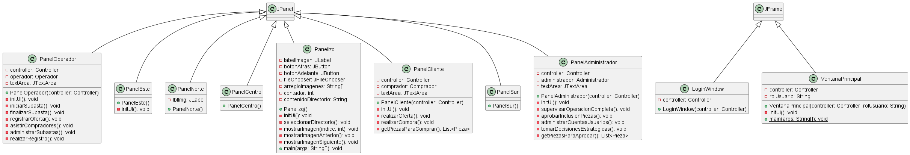

**Interfaz Gráfica**

**Visualización del Mapa de Calor de Ventas**

* **Funcionalidad:** Permitir a los usuarios visualizar un mapa de calor de las ventas realizadas a lo largo del año.
* **Método:** mostrarHeatmap()
* **Acciones:**
  + Generar un dataset con las ventas agrupadas por día de la semana y mes.
  + Renderizar el gráfico de mapa de calor utilizando una escala de colores (modificada a verde según la última actualización).
  + Mostrar la interfaz gráfica del mapa de calor en la ventana correspondiente.
* **Resultado:** La visualización del mapa de calor se muestra correctamente, permitiendo analizar la actividad de ventas de manera gráfica

### **Consideraciones Adicionales**

· **Interfaz de Usuario:** La interfaz gráfica para el mapa de calor debe ser intuitiva y fácil de usar, permitiendo a los usuarios interactuar eficazmente para obtener la visualización deseada.

· **Validación de Entradas:** Debe gestionar la validación de las fechas y otros filtros que los usuarios puedan aplicar para visualizar el mapa de calor, asegurando que las entradas sean válidas antes de generar el gráfico.

· **Roles y Permisos:** Asegurarse de que solo los usuarios autorizados (por ejemplo, administradores o personal de ventas) puedan acceder a la visualización del mapa de calor, para mantener la seguridad de los datos de ventas.

· **Manejo de Errores:** Debe incluir un manejo robusto de errores para situaciones como datos faltantes o errores en la generación del gráfico, proporcionando mensajes claros de error para guiar a los usuarios en la corrección de problemas.

**6. HISTORIAS DE USUARIO**

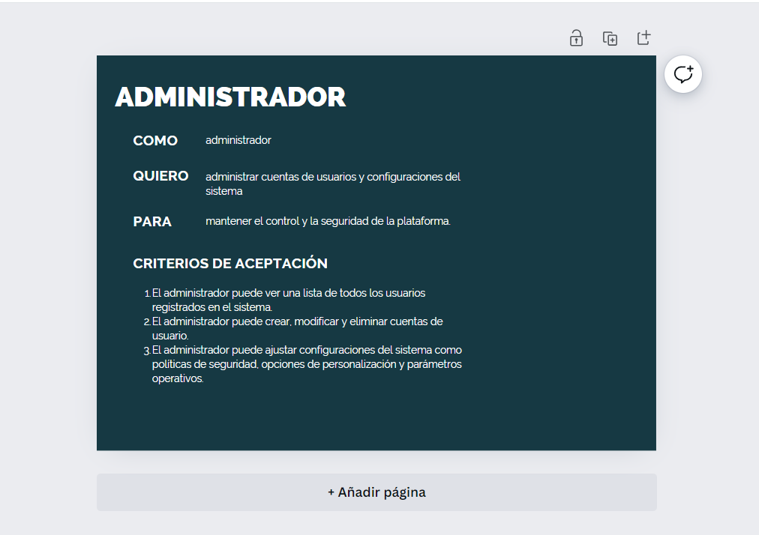

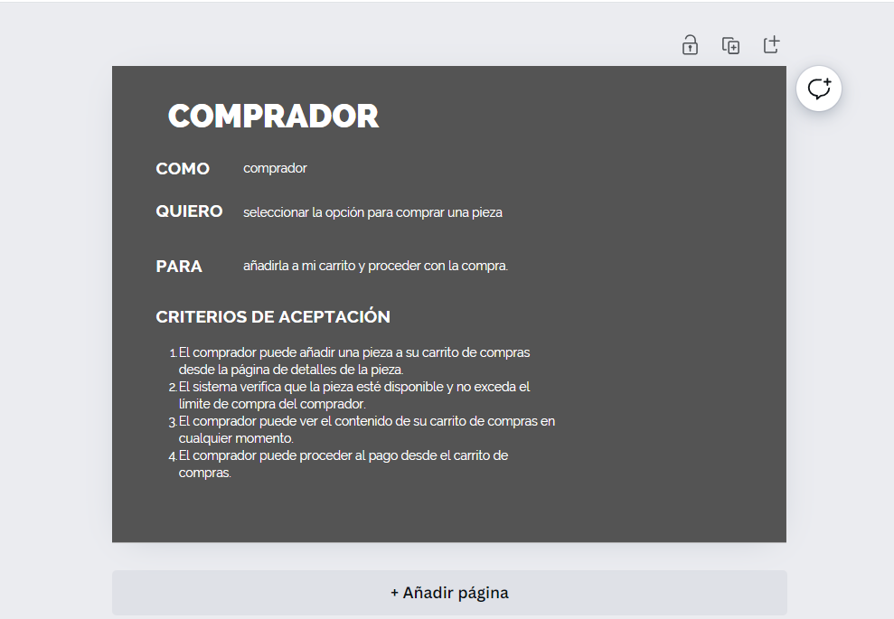

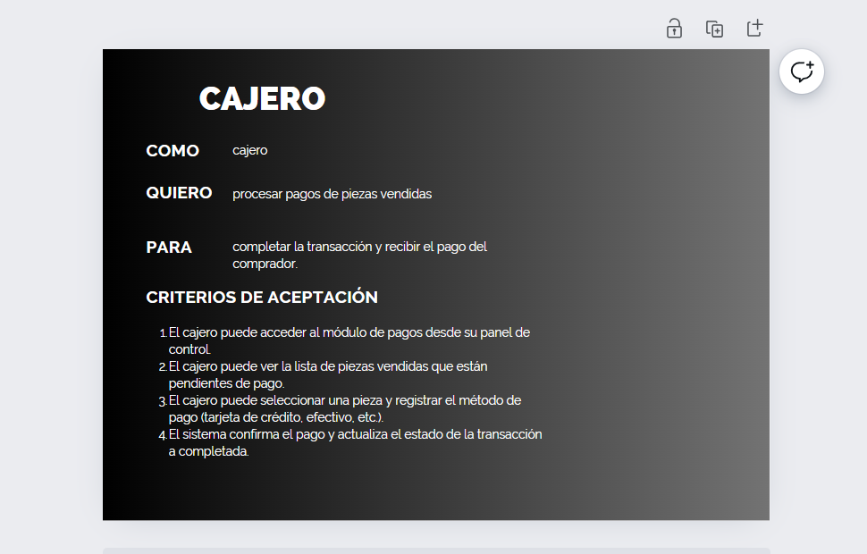

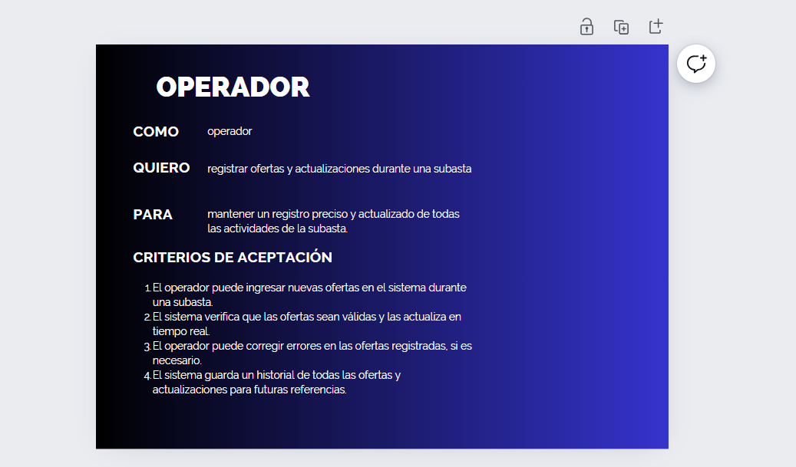

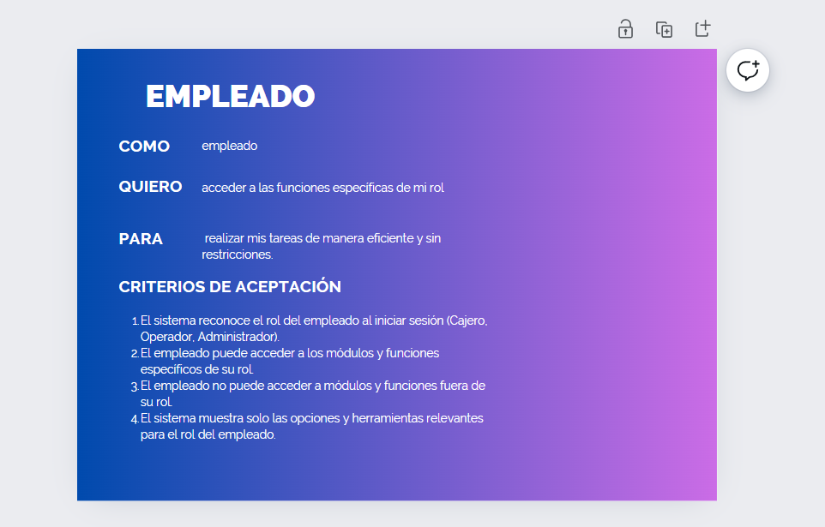

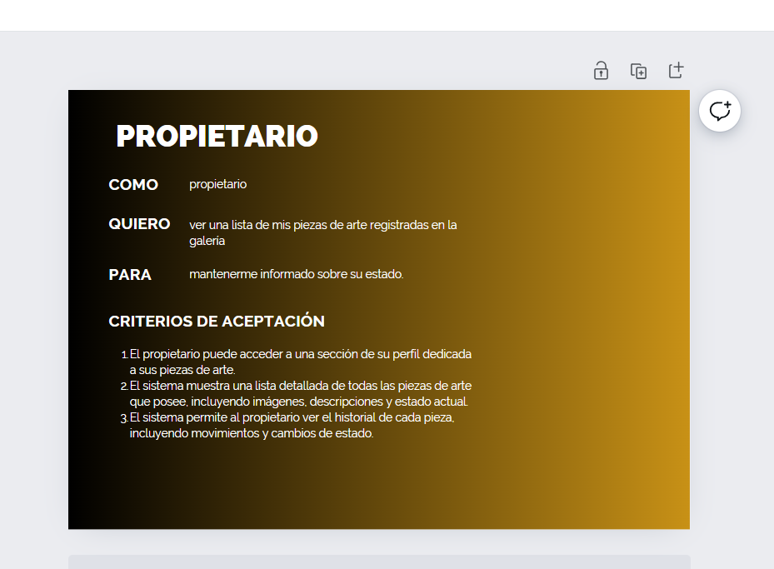

1. **BOCETOS DE LA INTERFAZ GRÁFICA**

Boceto 1: Inicio de Sesión

Descripción: Este boceto muestra la pantalla de inicio de sesión del sistema de subastas, diseñada para ser intuitiva y accesible. Destaca por su simplicidad y claridad visual, con campos bien definidos para el nombre de usuario y la contraseña, y un botón prominente para iniciar sesión.

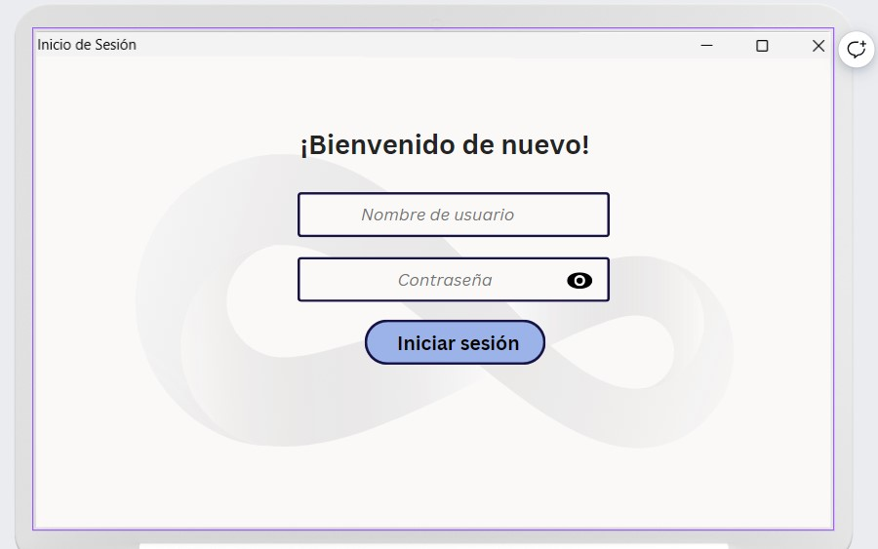

Boceto 2: Interfaz Principal

Descripción: La interfaz principal del sistema ofrece una navegación clara entre las diferentes categorías de arte y un espacio central para la visualización detallada de las obras. Incluye botones para acciones administrativas críticas y acceso rápido a la configuración y ayuda.

Estos bocetos son esenciales para visualizar el flujo de usuario dentro de la aplicación y asegurar que la experiencia del usuario sea coherente y eficaz.

